PRÁCTICO DE INFINITOS 6º M D
1) Dadas las siguientes funciones analizar si son infinitos en cada caso:
a) para x b) para x y para x
d) para x, para x, para x
2) Analizar si: a) y son equivalentes para x
b) y para x
c) y para x
3) Resolver los siguientes límites:
a) b) c) d) 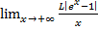 =
e) 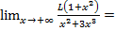 f) 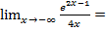 g) = h)
i) 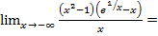 j) 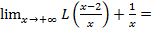 k)
l) ll) o) 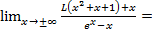
4) Hallar a y b en los siguientes casos:
a) 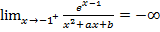 y
b) 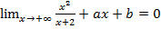
5) Resolver aplicando conjugada:
a) 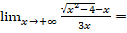 b)
c) d)
e) 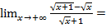 f) 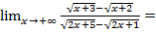

Prof. Angélica Silva

